DEMACRONISONS L'ECOLE CONSTRUISONS
L'EGALITE !
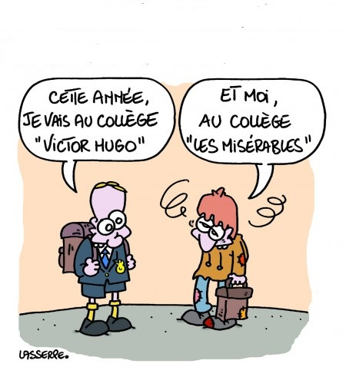

L’austérité à l'école, c'est plus de division, d'exclusion, de sélection, moins d'ambition pour tous.
Les belles promesses de François Hollande sur la jeunesse durant sa campagne, ses déclarations sur l'esprit du 11 janvier, ont fait place à la réalité des mesures qui pleuvent depuis septembre


Réseaux d'éducation prioritaires (REP) : paroles, paroles, paroles ...
Le "paquet" devait être mis sur l'Education prioritaire, aux dires de Najat Vallaud-Belkacem. Le dévoilement de la nouvelle carte a été un renoncement de plus. Une centaine de réseaux et 500 écoles primaires du dispositif d'éducation prioritaire ont été sortis brutalement, parfois arbitrairement. En éducation prioritaire, on dépense déjà moins qu'ailleurs pour chaque élève, la Cour des Comptes l'a montré. Eh bien on dépensera encore moins pour ceux qui ont déjà moins, austérité oblige !

Fermetures de classes : la politique du chiffre
C'est ensuite au tour de l'école primaire de souffrir de la politique austéritaire . 31 départements sont touchés par des suppressions de postes à la rentrée 2015. Pas question de parler de projet d'école, de stabilité des équipes, de décharge de classes souvent très difficiles : non, ce sont les chiffres qui guident la politique du ministère de l'éducation nationale, et qui ferment aussi les classes.

Réforme des collèges : à chacun selon son établissement et son parcours...
N.Vallaud-Belkacem a vanté "une révolution pédagogique". Parlons plutôt de régression, avec la mise à mort programmée d'un collège qui n'était pourtant déjà pas trop unique : plus d'autonomie des collèges pour plus de déréglementation des horaires, des programmes. Enseignants, parents, élèves, soumis à la loi des hiérarchies et des intérêts locaux, de la concurrence entre collèges et territoires.

Et les créations de postes affichées ? De nouveaux enseignants sont bien devant les élèves, mais ne font pour l’essentiel que remplacer ceux qui partent à la retraite : pas de quoi faire face aux explosions démographiques !

Près de 3 mois sans vacances, c'est long, encore plus pour ceux qui ne partiront pas ...
Un des motifs de la réforme des rythmes scolaires était de respecter les rythmes des élèves, et les voilà qui vont aller à l'école 11 semaines d'affilée ! Quels pédagogues ont inspiré le gouvernement?... Les lobbies touristiques, à qui on sacrifie l'équilibre du calendrier des élèves ! Inacceptable...

Mais alors, que faut-il faire ?
- assurer de bonnes conditions d'études et d'enseignement : des établissements à taille humaine, des classes à effectifs réduits ; des programmes et méthodes ambitieux pour des élèves tous capables si l'école en a les moyens.
- aller vers une gratuité totale des études pendant la scolarité obligatoire, qu’il s’agisse du matériel, des sorties pédagogiques et voyages, de la restauration.
- prolonger la scolarité obligatoire et le temps passé en classe pour que tout soit appris à l'école sans besoin d'avoir recours aux familles, ou aux soutiens bénévoles ou payants, et parce que les connaissances à acquérir sont aujourd'hui plus complexes.
- faire des salariés de l'éducation des personnels titulaires mieux formés, aux métiers fortement revalorisés, avec des salaires qui les délivrent des aléas des primes, et une formation qui leur permette une maîtrise de leurs métiers au service de la démocratisation.

Ainsi, plutôt que de choyer banquiers et actionnaires, on investirait dans le service public d'éducation, pour former les individus, travailleurs et citoyens éclairés dont le pays a besoin !


